**Лабораторная работа 2.**

**Топологическая оптимизация.**

Постановка задачи:

На лежащую на земле гайку с внутренним радиусом 10мм, внешним 20мм и высотой 3мм наступил грузчик Иван. Примерно представив площадь верхней грани гайки и силу, с которой он наступил, Иван понял, что надавил на нее 7 МПа. И после этого он задумался, а можно ли как-то сделать эту гайку легче в два раза так, чтобы максимальные напряжения по Мизесу, возникающей в ней, не превышали разумные 70 МПа?

*Рис. 1. Геометрия*

Граничные условия:

* Нижняя грань – жёсткая заделка
* Верхняя грань – давление 10 МПа.
* Внешняя и внутренняя грани поверхности свободны от нагружения.

Для начала построим сетке для нашей гайки. Оставим все параметры на усмотрение программы, задав только размер элемента 0,5 мм.

*Рис. 2. Сетка*

И покажем задание граничных условий.

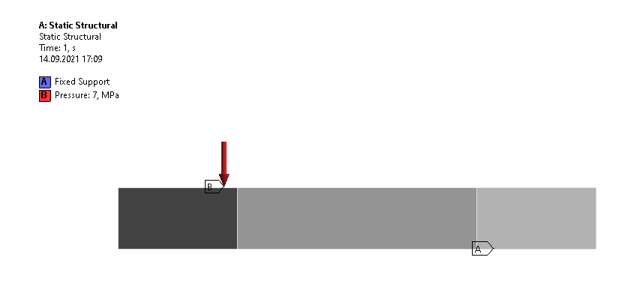

*Рис. 3. Граничные условия*

В качестве результатов будем выводить не только напряжения по Мизесу, но и перемещения.

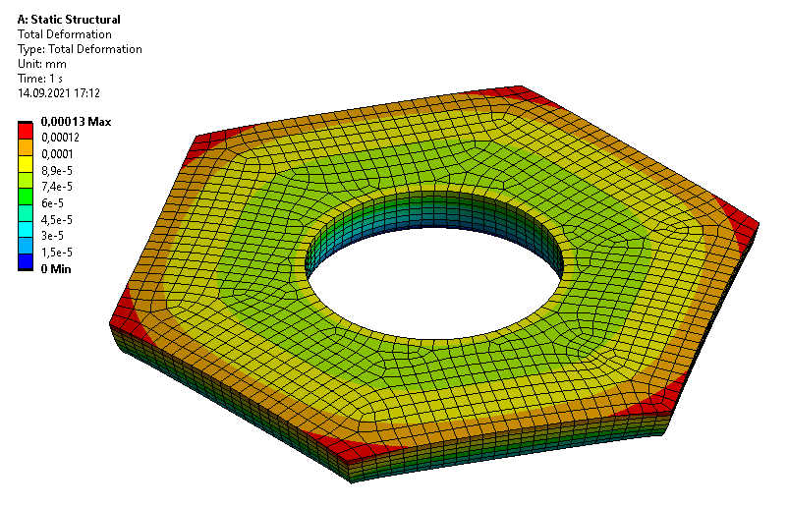

*Рис. 4. Перемещения для обычной геометрии гайки.*

*Рис. 5. Напряжения для обычной геометрии гайки.*

Теперь займемся, собственно, оптимизацией. Вытащим нужный блок, установим параметры, попросим убавить массу на 50%. И после недолгих вычислений Ansys предложит нам следующую геометрию.

*Рис. 6. Оптимизированная Ansys’ом геометрия.*

Сквозь слезы понадеемся, что сможем это повторить. На каждой из шести внешних сторон гайки нарисуем прямоугольники и вдавим их внутрь, скруглив все края, а также каждое из шести боковых ребер немного скруглим.

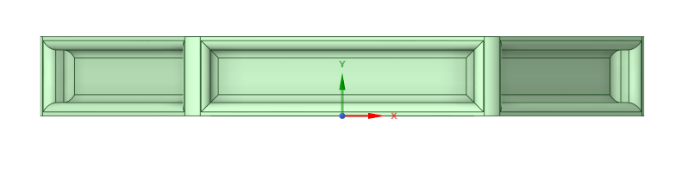

*Рис. 7. Первый шаг оптимизации. Внешняя сторона.*

Теперь займемся внутренней стороной. Сделаем еще один solid, который будет тороидом с сечением в виде квадрата со стороной 1мм, и им вырежем внутренность гайки. Снова скруглим все края. Теперь наше чудо инженерной мысли выглядит следующим образом.

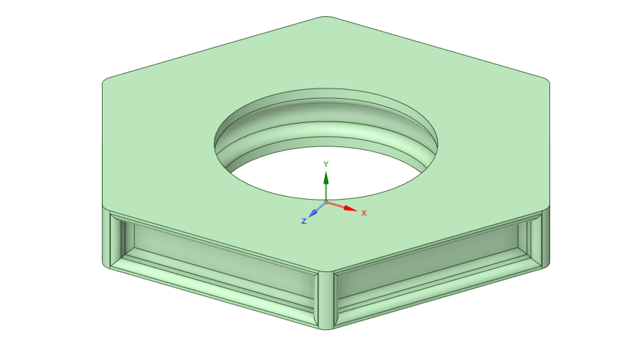

*Рис. 8. Итоговая оптимизация.*

Теперь у нас гайка без резьбы. Таким образом с помощью оптимизации мы получили шайбу из гайки, но хотя бы массу ей сбросили. Теперь проверим напряжения по Мизесу и перемещения для данной геометрии.

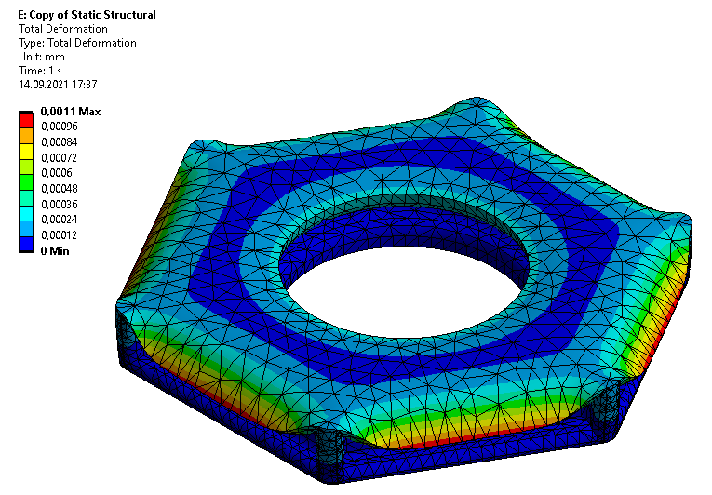

*Рис. 9. Перемещения для оптимизированной геометрии.*

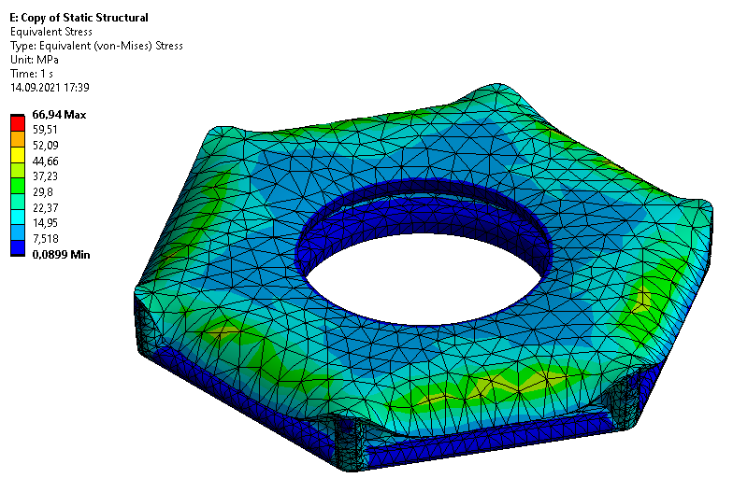 *Рис. 10. Напряжения для оптимизированной геометрии.*

Итак, в ходе оптимизации перемещения выросли на порядок, а напряжения примерно в 5 раз, но не вышли за пределы 70 МПа.